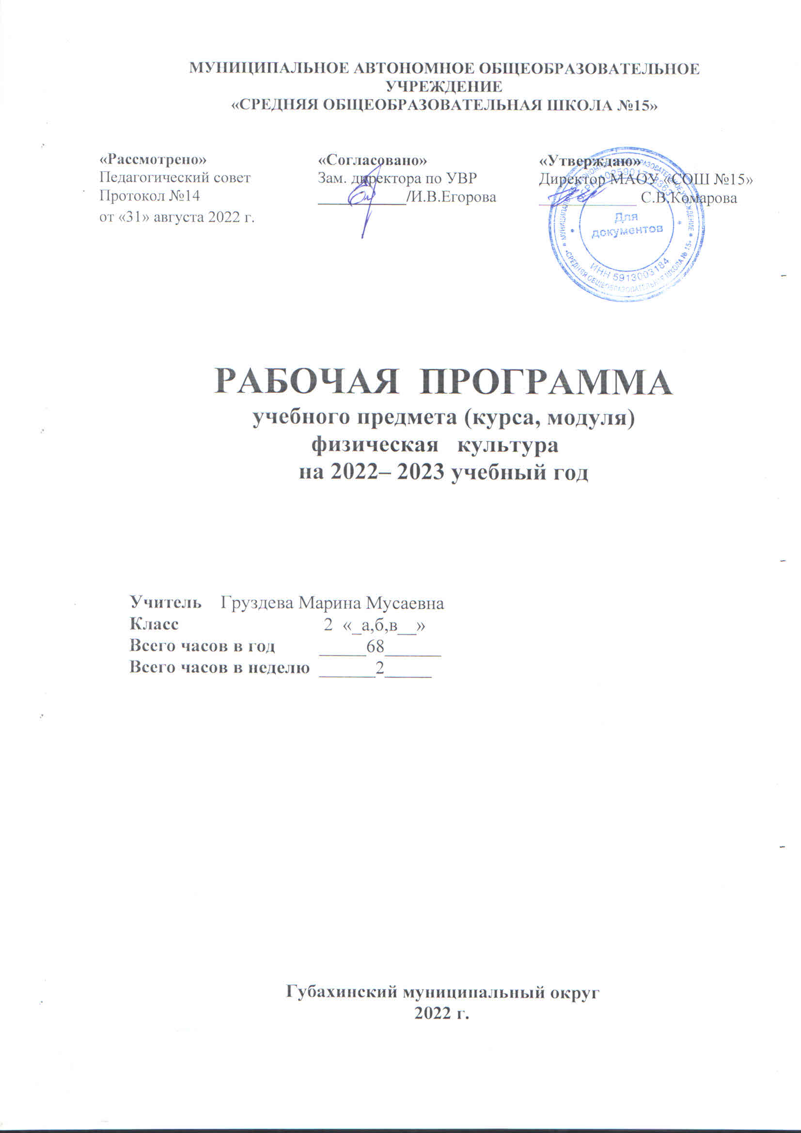

Пояснительная записка.
Рабочая программа составлена в соответствии с ФГОС для 2 класса по физической культуре автор Р.И Тарнопольская.
Планирование учебного материала по физической культуре составлено с учётом нормативных документов:
- Федеральный государственный образовательный стандарт начального общего образования: Приказ от 22.12.2009, № 1777856 от октября 2009 г. № 373 « Об утверждении и введении федерального государственного образовательного стандарта начального общего образования.
- Федеральный перечень учебников, рекомендованных Министром образования и науки Российской Федерации к использованию в общеобразовательном процессе в общеобразовательных учреждениях на 2014 – 2015 учебный год. Приказ Министерства образования и науки Российской Федерации № 253 от 31.03.2014г. зарегистрирован Минюстом России 18 октября 2013 г., №30213.
-Основная общеобразовательная программа начального общего образования МАОУ « СОШ № 15».
- Учебный план 1 ступени обучения МАОУ « СОШ № 15» на 2022-2023 учебный год.
- Примерные программы по учебным предметам. ФГОС.
Предметом обучения физической культуре в начальной школе является двигательная деятельность человека с общеразвивающей направленностью. В процессе овладения этой деятельностью укрепляется здоровье, совершенствуются физические качества, осваиваются определённые двигательные действия, активно развиваются мышление, творческие способности и самостоятельность.
Учитывая эти особенности, целью программы по физической культуре является формирование у учащихся начальной школы основ здорового образа жизни, развитие творческой самостоятельности в процессе освоения двигательной деятельности.
Реализация данной цели связана с решением следующих образовательных задач:
- укрепление здоровья школьников посредством развития физических качеств и повышения функциональных возможностей жизнеобеспечивающих систем организма;
- совершенствование жизненно важных навыков и умений, чему способствует обучение подвижным играм, физическим упражнениям и техническим действиям из базовых видов спорта;
-формирование общих представлений о физической культуре, её значение в жизни человека, роли в укреплении здоровья, физическом развитии и физической подготовленности;
- развитие интереса к самостоятельным занятиям физическими упражнениями, подвижным играм, формам активного отдыха и досуга;
- обучение простейшим способам контроля за физической нагрузкой, отдельными показателями физического развития и физической подготовленности.
Требования к результатам освоения учебного предмета
Базовым результатом образования в области физической культуры в начальной школе является освоение учащимися основ физкультурной деятельности. Кроме того, предмет « Физическая культура» способствует развитию личностных качеств учащихся и является средством формирования у обучающихся универсальных способностей.
Эти способности выражаются в метапредметных результатах образовательного процесса и активно проявляются в разнообразных видах деятельности, выходящих за рамки предмета « Физическая культура».
Универсальными компетенциями учащихся на этапе начального общего образования по физической культуре являются:
- умение организовывать собственную деятельность, выбирать и использовать средства для достижения общих целей;
- умение активно включаться в коллективную деятельность, эмоционально - яркой форме в процессе общения и взаимодействия со сверстниками и взрослыми людьми.
Личностными результатами освоения учащимися содержания программы по физической культуре являются следующие умения:
- активно включаться в общение и взаимодействие со сверстниками на принципах уважения и доброжелательности, взаимопомощи и сопереживания;
- проявлять положительные качества личности и управлять своими эмоциями в различных ситуациях и условиях;
- проявлять дисциплинированность, трудолюбие и упорство в достижении поставленных целей;
- оказывать бескорыстную помощь своим сверстникам, находить с ними общий язык и общие интересы.
Метапредметными результатами освоения учащимися содержания программы по физической культуре являются следующие умения:
-характеризовать явление( действия и поступки), давать им объективную оценку на основе освоенных знаний и имеющегося опыта;
- находить ошибки при выполнении учебных заданий, отбирать способы их исправления;
- общаться и взаимодействовать со сверстниками на принципах взаимоуважения и взаимопомощи, дружбы и толерантности;
- обеспечивать защиту и сохранность природы во время активного отдыха и занятий физической культурой;
-организовывать самостоятельную деятельность с учётом требований её безопасности, сохранности инвентаря и оборудования, организации места занятий;
- планировать собственную деятельность, распределять нагрузку и отдых в процессе её выполнения;
- анализировать и объективно оценивать результаты собственного труда, находить возможности и способы их улучшения;
- видеть красоту движений, выделять и обосновывать эстетические признаки в движениях и передвижениях человека;
- оценивать красоту телосложения и осанки, сравнивать их с эталонными образцами;
- управлять эмоциями при общении со сверстниками и взрослыми, сохранять хладнокровие, сдержанность, рассудительность;
- технически правильно выполнять двигательные действия из базовых видов спорта, использовать их в игровой и соревновательной деятельности.
Предметными результатами освоение учащимися содержания программы по физической культуре являются следующие умения:
- планировать занятия физическими упражнениями в режиме дня, организовывать отдых и досуг с использованием средств физической культуры;
- излагать факты истории развития физической культуры, характеризовать её роль и значение в жизнедеятельности человека, связь с трудовой и военной деятельностью;
- представлять физическую культуру как средство укрепления здоровья, физического развития и физической подготовки человека;
- измерять ( познавать) индивидуальные показатели физического развития( длину и массу тела),развития основных физических качеств;
- оказывать посильную помощь и моральную поддержку сверстникам при выполнении учебных заданий, доброжелательно и уважительно объяснять ошибки и способы их устранения;
- организовывать и проводить со сверстниками подвижные игры и элементы соревнований, осуществлять их объективное судейство;
- бережно обращаться с инвентарём и оборудованием, соблюдать требования техники безопасности к местам проведения;
- организовывать и проводить занятия физической культурой с разной целевой направленностью, подбирать для них физические упражнения и выполнять их с заданной дозировкой нагрузки;
- характеризовать физическую нагрузку по показателю частоты пульса, регулировать её напряжённость во время занятий по развитию физических качеств;
- взаимодействовать со сверстниками по правилам проведения подвижных игр и соревнований;
- в доступной форме объяснять правила (технику) выполнения двигательных действий, анализировать и находить ошибки, эффективно их исправлять;
- подавать строевые команды, вести подсчёт при выполнении общеразвивающих упражнений;
- находить отличительные особенности в выполнении двигательного действия разными учениками, выделять отличительные признаки и элементы;
- выполнять акробатические и гимнастические комбинации на необходимом техническом уровне, характеризовать признаки технического исполнения;
- выполнять технические действия из базовых видов спорта, применять их в игровой и соревновательной деятельности;
- применять жизненно важные двигательные навыки и умения различными способами, в различных изменяющихся, вариативных условиях.
Требования к знаниям и умениям
В результате освоения содержания программного материала учебного предмета « Физическая культура», который состоит из трёх разделов: «Основы знаний о физической культуре», «Физкультурно – оздоровительная деятельность», « Спортивно – оздоровительная деятельность», обучающиеся должны достигнуть предусмотренного образовательным минимумом уровня развития физической культуры.
Учащиеся должны знать:
- историю и развитие физической культуры и спорта
- роль физической культуры в жизни человека
- общие и индивидуальные основы личной гигиены, правила использования закаливающих процедур
-правила выбора одежды и обуви для занятий спортом
- способы контроля жизнеобеспечивающих систем
- значение плавания, как средства укрепления здоровья.
Учащиеся должны уметь:
- Бегать и прыгать различными способами
- выполнять комплексы физических упражнений на развитие быстроты, ловкости, выносливости, гибкости
- использовать физическую культуру, как средство укрепления здоровья
- демонстрировать полученные навыки и умения
- передвигаться на лыжах
- играть и проводить игры с мячом
- выполнять комплексы по гимнастике и акробатике
- выполнять старты и виды плавания

- организовывать и проводить со сверстниками подвижные игры
- использовать спортивный инвентарь
- соблюдать технику безопасности на занятиях
- демонстрировать навыки в игровой и соревновательной деятельности
- проявлять доброжелательность и уважение
Учащиеся должны уметь демонстрировать:
- выполнение контрольных упражнений, оценивающих физические навыки и умения.
Критерии оценки знаний обучающихся
При оценивании учитываются индивидуальные особенности школьников, уровень физического развития, группа здоровья.
По окончании курса «Физическая культура» предполагается аттестация учащихся, содержание которой включает в себя учебные задания, разработанные в соответствии с требованиями федерального государственного образовательного стандарта общего образования.
Формы работы: групповая, парная, индивидуальная.
Методы преподавания: игровой, практические занятия, беседа.
Методическое пособие для учителя
Р.И Тарнопольская «Физическая культура». Методические рекомендации к учебникам для 1 -4 классов общеобразовательных организаций.

(2 часа в неделю - 68 часов)
№ урока,  п/п | Тема урока
Лёгкая атлетика (9 часов)
1 | История олимпийских игр. Техника безопасности во время занятий.
2 | Ходьба и бег. Беговые упражнения: с высоким поднимание бедра, захлёстыванием голени назад. Прыжковые упражнения: на одной ноге и двух ногах, на месте и с продвижением вперёд, прыжки на скакалке. Подвижная игра « Два мороза».
3 | Выполнение беговых упражнений с изменением скорости. Бег 30 м без учёта времени. Подвижная игра « Цепи кованые».
4 | Бег 30 м с учётом времени. Прыжки в длину с места
5 | Метание мяча. Прыжки в длину с места. Подвижная игра « Два мороза».
6 | Ходьба и бег. Метание мяча Подвижная игра «Кот и мыши».
7 | Челночный бег. Игра « Цепи кованые».
8 | Бег 500м без учета времени.
9 | Весёлые старты. . Игра « Цепи кованые».
Подвижные игры с элементами спортивных игр (11 ч)
10 | Техника безопасности во время занятий подвижными играми.
11 | Подбрасывание мяча перед собой и в движении вперед. Передача мяча в парах, Подвижная игра с мячом « Догонялки».
12 | Ловля и передача мяча в кругу .Передача мяча в парах. Игра « Меткий стрелок».
13 | Упражнения с мячом на месте и в движении. Эстафета с мячами
14 | Передача от груди и ловля мяча..Подвижная игра с мячом « Догонялки».
15 | Передача мяча способом от груди, из –за головы.
16-17 | Ведение мяча на месте.Игра «Кот и мыши».
18 | Ведение мяча на месте и в движении Подвижная игра вышибалы
19 | Ведение мяча на месте и в движении. Эстафета с мячами.
20 | Подвижная игра с элементами баскетбола « попади в цель».
Гимнастика с элементами акробатики (10 ч)
21 | Техника безопасности во время занятий гимнастикой.
22 | Прыжки на скакалке на месте. Прыжки на скакалке вперёд.
23 | Гимнастические упражнения прикладного характера. Прыжки на скакалке на время.
24 | Эстафета с гимнастическими снарядами.
25 | Кувырок вперёд, кувырок назад. Техника выполнения.
26 | Кувырок вперёд, кувырок назад Перекаты вправо, влево в группировке.
27 | Стойка на лопатках, мостик. Техника выполнения.
28 | Упражнения с предметами (обручи, гимнастические палки, мячи) Стойка на лопатках, мостик.
29 | Гимнастическая комбинация: кувырок вперёд, назад, стойка на лопатках, мостик.
30 | Сгибание и разгибание рук в упоре лёжа и от скамейки. Сгибание и разгибание туловища – брюшной пресс.
Лыжная подготовка (16)
31 | Техника безопасности во время занятий лыжной подготовкой.
32 | Способы передвижения на лыжах (попеременные, одновременные).
33 | Движение на лыжах одновременным одношажным ходом.
34 | Движение на лыжах двухшажным ходом.
35 | Движение на лыжах попеременным двухшажным ходом.
36 | Прохождение дистанции 500м.
37-38 | Подъёмы: ёлочкой, полуёлочкой, лесенкой. Спуски: в основной стойке, в низкой стойке.
39 | Торможения: плугом, упором, падением. Повороты: переступанием, упором.
40 | Спуски с небольшой горки в основной стойке.
41 | Прохождение дистанции 500м на время, одним из способов.
42-43 | Прохождение дистанции со спусками и подъёмами.
44-45 | Спуски с горки и подъёмы.
46 | Весёлые старты на лыжах.
Подвижные игры с элементами спортивных игр (12ч)
47 | Техника безопасности на уроках. Викторина «Спорт»
48 | Броски волейбольного мяча над головой, Броски волейбольного мяча из-за головы и от груди. Ловля мяча.
49 | Броски мяча правой и левой рукой. Ловля мяча. Игра
50 | Эстафета с мячом.
51 | Правила игры в пионербол. Учебная игра.
52 | Броски волейбольного мяча из-за головы и от груди. Ловля мяча.
53 | Броски мяча правой и левой рукой. Ловля мяча. Игра
54 | Тактика игры в пионербол. Учебная игра.
55 | Учебная игра.
56 | Эстафета с мячом.
57 | Удар по катящемуся мячу, неподвижному.
58 | Правила игры в футбол. Ведение футбольного мяча.
Лёгкая атлетика (10ч)
59 | Техника безопасности во время занятий лёгкой атлетикой.
60 | Прыжки в длину, с места. Подвижная игра « Два мороза».
61 | Техника метания малого мяча. Подвижная игра « Меткий стрелок».
62 | Метание малого мяча на дальность. Метание малого мяча в цель.
63 | Беговые, прыжковые упражнения.Бег 30 м .
64 | Оздоровительный бег по дистанции 500м.
65 | Бег 30м на время. Игра « цепи кованные»
66 | бег по дистанции 500м на время
67 | Эстафета. Подвижная игра « Меткий стрелок».
68 | Весёлые старты. Подведение итогов.

